**Introduction générale**

1. Présentation personnelle

Je me présente, Ilyes MEKKI, 26 ans, j’ai intégré l’AFPA en formation du Concepteur Développeur d’application dans le cadre d’une reconversion professionnelle. Suite à l’obtention de mon baccalauréat professionnel comptabilité gestion en 2013,j’ai décidé d’intégrer un BTS assistant de gestion en alternance au sein du CFA IGS mon alternance s’est déroulé au sein de l’ETSUP (l’école du travail social) au poste d’assistant de formation et d’aide comptable, les 2 ans de BTS se sont bien passé ayant validé mon BTS et ne voulant vraiment pas continuer dans la gestion j’ai tenté ma chance dans le domaine de l’informatique qui m’intéresse beaucoup, je me suis inscrit dans plusieurs écoles pour intégrer une formation en alternance mais n’ayant aucune base en informatique les entretiens d’embauche ne se sont pas bien déroulé je me suis donc inscrit à d’autres formation courtes pour apprendre les bases de l’informatique, j’ai donc intégrer une formation de découverte des métiers du numérique au CNAM, par la suite j’ai intégré un bac +1 dans le développement web au CNAM qui n’a pas pu être validé à cause du COVID, par la suite le pôle emploi m’a proposé la formation CDA une formation qui me permettra d’acquérir de nouvelles compétences dans le domaine du développement.

1. Présentation du projet

* Contexte

N’ayant pas trouvé de stage pour validé la formation j’ai dû travaillé sur un projet personnel sur le quel travaillé, après réflexion j’ai décidé de faire une plateforme web de **gestion d’un collège**.

* Objectifs

Mettre en place une application web permettant de gérer les utilisateurs, nouveaux élèves, contrôles et un CDI.

L’application permettra d’assurer les objectifs suivants :

* Création et modification des utilisateurs
* Création et modification et affectation des élèves.
* Ajout de contrôles par classe et attribution des notes par élèves
* Emprunt de livre au CDI et gestion des livres empruntés

**CONCEPTION DU SYSTEME D’INFORMATION**

1. **Diagramme de cas d’utilisation :**

La figure suivante désigne le diagramme de cas d'utilisation global de l’application dans lequel nous allons mettre en évidence les services offerts par celle-ci.

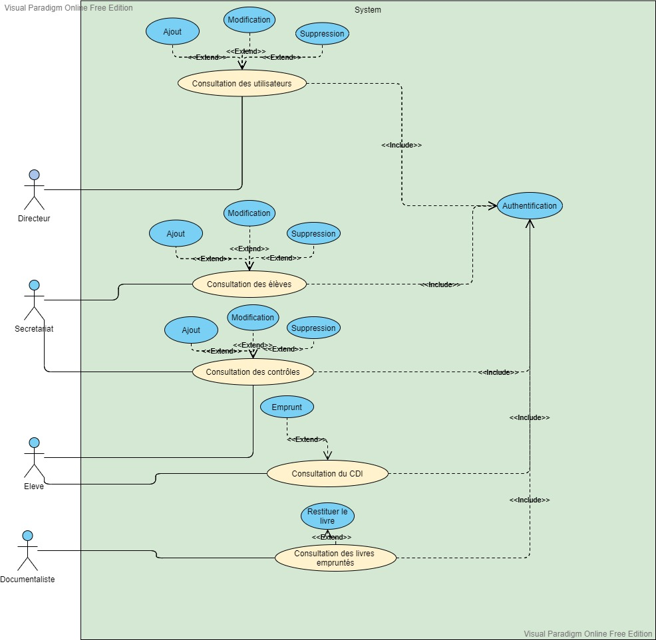

**Explication de diagramme de cas d’utilisation :**

|  |  |
| --- | --- |
| **Diagrammes** | **Explications** |
| Diagramme de cas d’utilisation | Ce diagramme de cas d’utilisation présente 2 types d’acteurs : visiteur et administrateur :  **Administrateur :**  S’authentifier : Saisir ses identifiants.  Gérer son compte.  Ajout/modification/suppression des utilisateurs/ élèves/contrôle.  **Secrétariat :**  S’authentifier : Saisir ses identifiants.  Gérer son compte.  Ajout/modification/suppression des élèves/contrôle.  **Elève :**  S’authentifier : Saisir ses identifiants.  Gérer son compte.  Consultation des élèves/contrôle.  **Documentaliste :**  S’authentifier : Saisir ses identifiants.  Gérer son compte.  Consultation/modification des livres empruntés. |

***Tableau 1 : Explication de diagramme de cas d’utilisation global.***

1. **Maquettage applicative**

La maquette de l’application a été réalisé grâce au wireframe Figma

**Maquette de l’application**

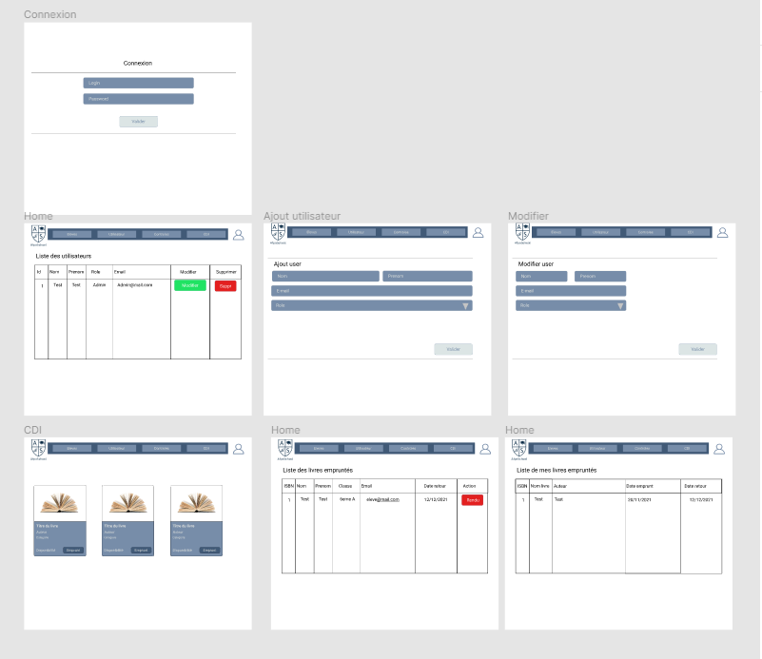

1. **Diagramme de séquence**

Les diagrammes de séquence permettent d’exprimer la séquence des interactions entre l’utilisateur et l’application

1. **Diagramme de séquence connexion a son espace**

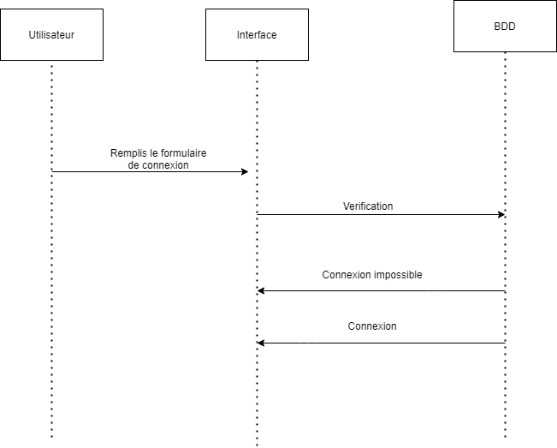

***Diagramme de séquence connexion***

**Explication du diagramme de séquence :**

|  |  |
| --- | --- |
| **Diagramme** | **Explications** |
| Diagramme de séquence pour tous les utilisateur | **L’Administrateur :**  L’utilisateur entre son login et son mot de passe.  Envoi des informations à la BDD : compare les données envoyées par l’utilisateur et les compare aux données existante.  Si l’authentification réussie l’utilisateur est redirigé vers la page d’accueil.  Si l’authentification échoue l’utilisateur doit réessayer. |

1. **Diagramme de séquence création d’un utilisateur**

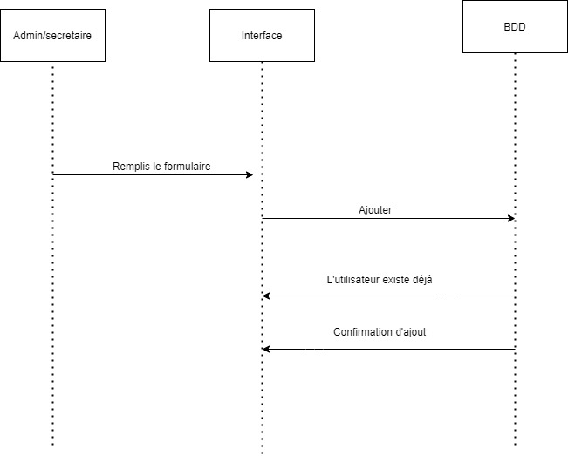

***Diagramme de* séquence création d’un utilisateur**

**Explication du diagramme de séquence :**

|  |  |
| --- | --- |
| **Diagramme** | **Explications** |
| Diagramme de séquence | - Vérification du formulaire : si le formulaire est vide une erreur est renvoyée.  - Envoi des informations du formulaire à la BDD.  - Requête de vérification si l’adresse mail existe déjà dans la BDD.  - Afficher un message d'erreur si l’adresse mail existe déjà.  - Requête de création d'un utilisateur.  - Afficher un message de succès. |

**Remarque : le système fonctionne de la même manière pour ajouter une note ou un élève.**

1. **Diagramme de séquence modification d’un utilisateur**

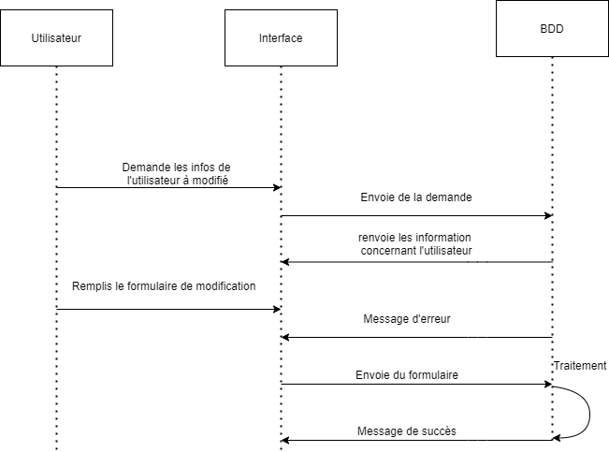

**Explication de diagramme de séquence :**

|  |  |
| --- | --- |
| **Diagramme** | **Explications** |
| Diagramme de séquence | -Lorsque l’on clique sur le bouton ”Modifier” on récupère les informations de l’utilisateur dans un formulaire pré-remplis.  - Modification des informations dans le formulaire.  - Vérification du formulaire : si le formulaire est vide une erreur est renvoyée.  - Envoi des informations du formulaire à la BDD.  - Requête de vérification si l’adresse mail existe déjà dans la BDD.  - Afficher un message d'erreur si l’adresse mail existe déjà.  - Requête de modification de l’utilisateur.  - Afficher un message de succès. |

1. ***Diagramme de séquence suppression d’un utilisateur***

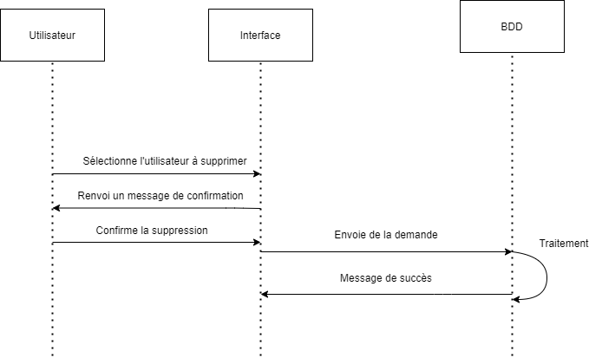

**Explication de diagramme de séquence :**

|  |  |
| --- | --- |
| **Diagramme** | **Explications** |
| Diagramme de séquence | -Lorsque l’on clique sur le bouton ”Supprimer” on reçoit un message de validation pour la suppression de l’utilisateur.  - Requête de suppression de l’utilisateur.  - Afficher un message de succès. |

1. **Modèle Conceptuel de Données (MCD)**

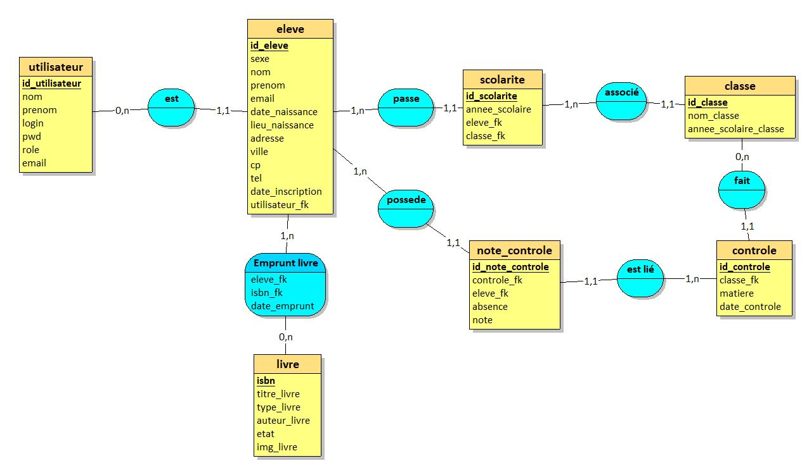

1. **Modèle Logique de Données (MLD)**

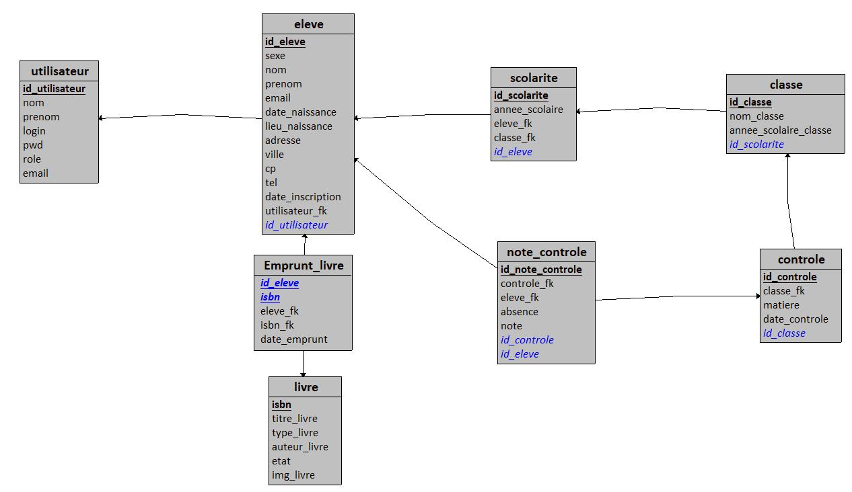

1. **Modèle Physique de Données (MPD)**

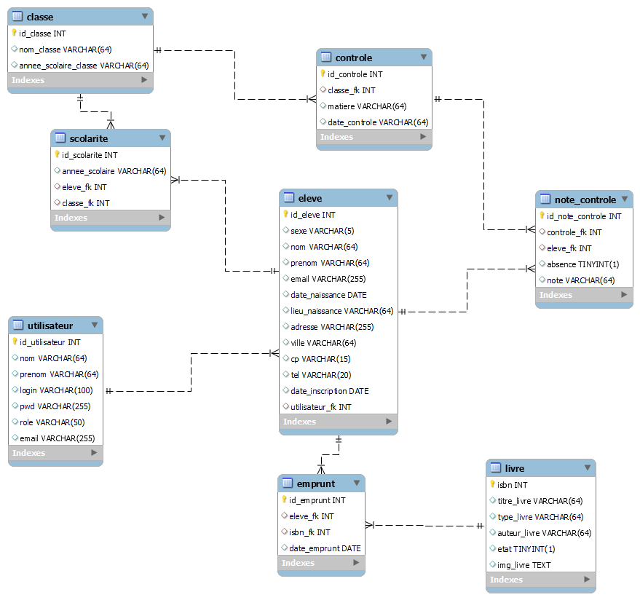

**Introduction :**

Dans ce chapitre je présente la description des environnements matériels et logiciels qui ont permis la réalisation de notre projet.

Ensuite je détaille les différents outils qu’elle utilise pour réaliser notre application, et enfin je donne un aperçu sur le travail réalisé.

* **Environnement de développement :**

Je présente dans ce qui suit les choix techniques qui ont aidé à organiser notre application, le matériel utilisé lors de la réalisation de l’application et les environnements logiciels avec lesquels j’ai assuré le développement.

**I.1. Environnement matériel :**

* Ordinateur dont les caractéristiques sont comme suite :
* Marque : Emachines.
* Mémoire : 3Go de RAM.
* Système d’exploitation : Microsoft Windows 10.

**I.2. Environnement logiciel :**

* Les logiciels utilisés dans cette application sont :
* Adobe Dreamweaver CS3.
* Adobe Photoshop CS3.
* Adobe Flash CS3.
* Power AMC 15.
* PHP.
* Microsoft Word 2007 : pour la rédaction du rapport.
* **Outils de développement :**

Dans cette partie je détaille les différents outils utilisés pour réaliser notre application :

**II.1. Choix de XamppServer:**

XamppServer (anciennement XAMPP5) est une plateforme de développement Web de type XAMPP, permettant de faire fonctionner localement (sans se connecter à un serveur externe) des scripts PHP.

XamppServer n'est pas en soi un logiciel, mais un environnement comprenant deux serveurs (Apache et MySQL), un interpréteur de script (PHP), ainsi que phpMyAdmin pour l'administration Web des bases MySQL.

La grande nouveauté de XamppServer 2 réside dans la possibilité d'y installer et d'utiliser n'importe quelle version de PHP, Apache ou MySQL en un clic. Ainsi, chaque développeur peut reproduire fidèlement son serveur de production sur sa machine locale.

Les rôles des composants de XamppServer sont les suivants :

* Apache est le serveur web « frontal » : il est « devant » tous les autres et répond directement aux requêtes du client web (navigateur).
* Le langage de script PHP sert la logique et permet des traitements (calculs, vérification, test, etc...).
* MySQL stocke toutes les données de l'application (c'est une base de données).

**II.2. Choix du langage PHP :**

PHP Signifiait (Personnal Homme Page), est un langage de scripts généraliste et Open Source, spécialement conçu pour le développement d'applications web. Il peut être intégré facilement au HTML.

C'est un langage de scripts libre principalement utilisé pour produire des pages Web dynamiques via un serveur HTTP, mais pouvant également fonctionner comme n'importe quel langage interprété.

* Le PHP est disponible sur la grande majorité des hébergements grand public.
* Il permet à n'importe quel bricoleur d'ajouter rapidement quelques  
  bricoles dynamiques dans un site statique.
* **Pourquoi choisir le langage PHP par rapport aux CMS :**

Le PHP permet d'enrichir l'humain avec plus d'informations et de lui donner la possibilité de faire de l'apprentissage humain capable de faire un site web dynamique avec facilité.

Il est [utilisable](http://www.php.net/manual/fr/install.php) sur la majorité des systèmes d’exploitation, être capable de créer un site web dynamique.Par contre le CMS n'est pas assez riche comme le langage de PHP, car il maitriser juste la partie installation et la partie modification.

**II.3. Choix Adobe Dreamweaver CS3 :**

Adobe Dreamweaver est un logiciel leader de la création graphique de site web, ce programme est au départ un simple éditeur HTML. Il est utilisé pour la création graphique de sites web, et la génération automatique de code HTML et aussi du programme JavaScript.

* **Cet adobe apporte bien d’avantage :**

Plus besoin de vous inquiéter sur la façon de lier les pages entre elles.

Peut construire lui-même l’ensemble des liens présents à l’intérieur d’un même site.

**II.4. Choix Adobe Photoshop CS3:**

Adobe Photoshop est un logiciel de retouche, de traitement et de dessin assisté par ordinateur édité par Adobe, autrement dit c'est un programme qui peut faire beaucoup de choses intéressantes.

J’utilise Photoshop dans mon site pour traiter des images.

**II.5. Choix Adobe Flash CS3:**

Adobe Flash, ou Flash (anciennement Macromedia Flash), est une suite de [logiciels](http://fr.wikipedia.org/wiki/Logiciel) permettant la manipulation de graphiques, de [bitmaps](http://fr.wikipedia.org/wiki/Image_matricielle) et de scripts Action Script, qui sont utilisés pour les applications web.

**II.6. Choix Power AMC 15 :**

PowerAMC est un [logiciel](http://fr.wikipedia.org/wiki/Logiciel) de conception créé par la société SDP, qui permet de modéliser les traitements informatiques et leurs bases associées.

* **Aperçu sur le travail réalisé :**

J’ai essayée dans cette partie de présenter les interfaces les plus significatives de notre application boutique en ligne.

**III.1. Interface d’authentification Administrateur :**

L’administrateur doit s’authentifier en entrerant son Email et son mot de passe.

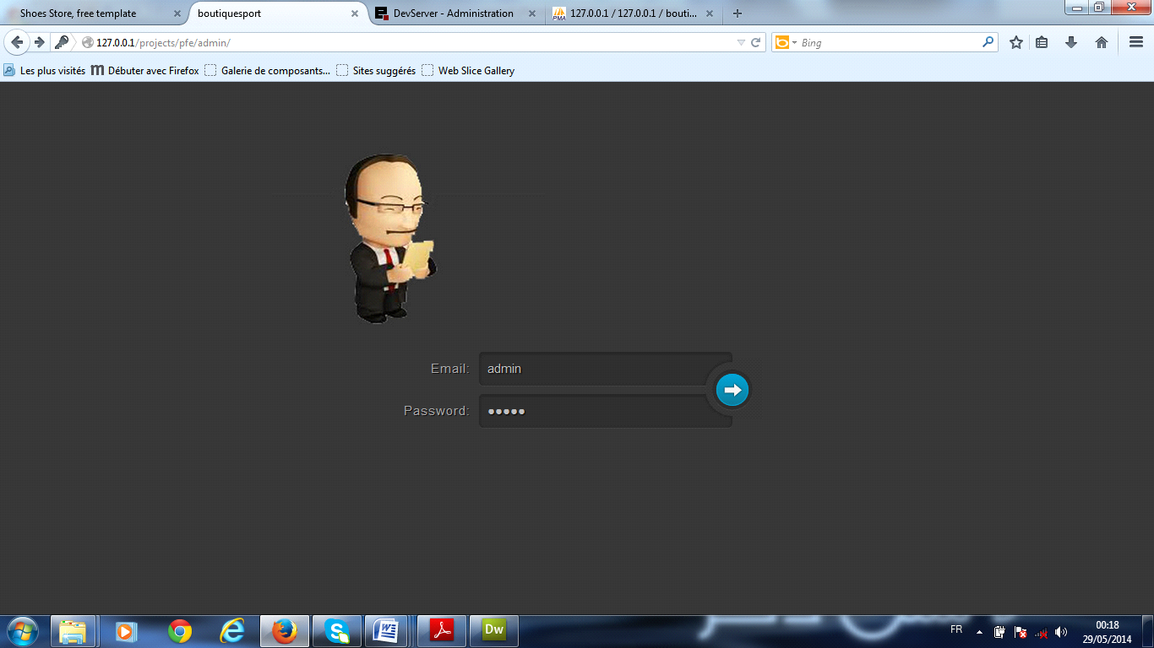***FIGURE 13 : Interface d’authentification***

L’administrateur à la possibilité de gérer son compte, il doit pouvoir changer ses informations.

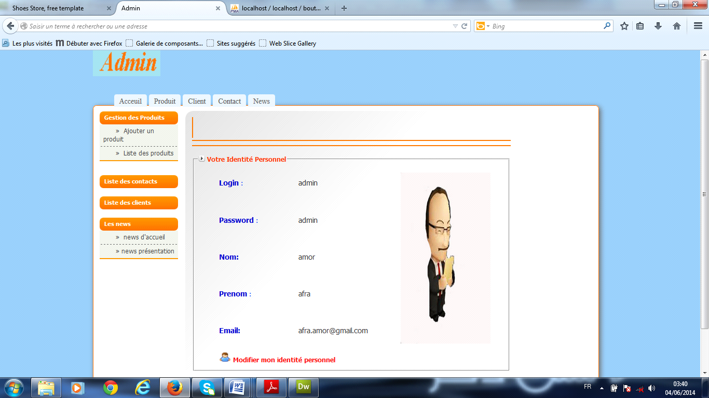***FIGURE 14 : Interface de Gestion de son compte.***

**III.1.1 Ajout de produit :**

Pour ajouter un produit, l’administrateur doit choisir le nom du produit, faire une description, choisir les types de catégorie (id catégorie) avec le prix et ensuite il choisit une image.

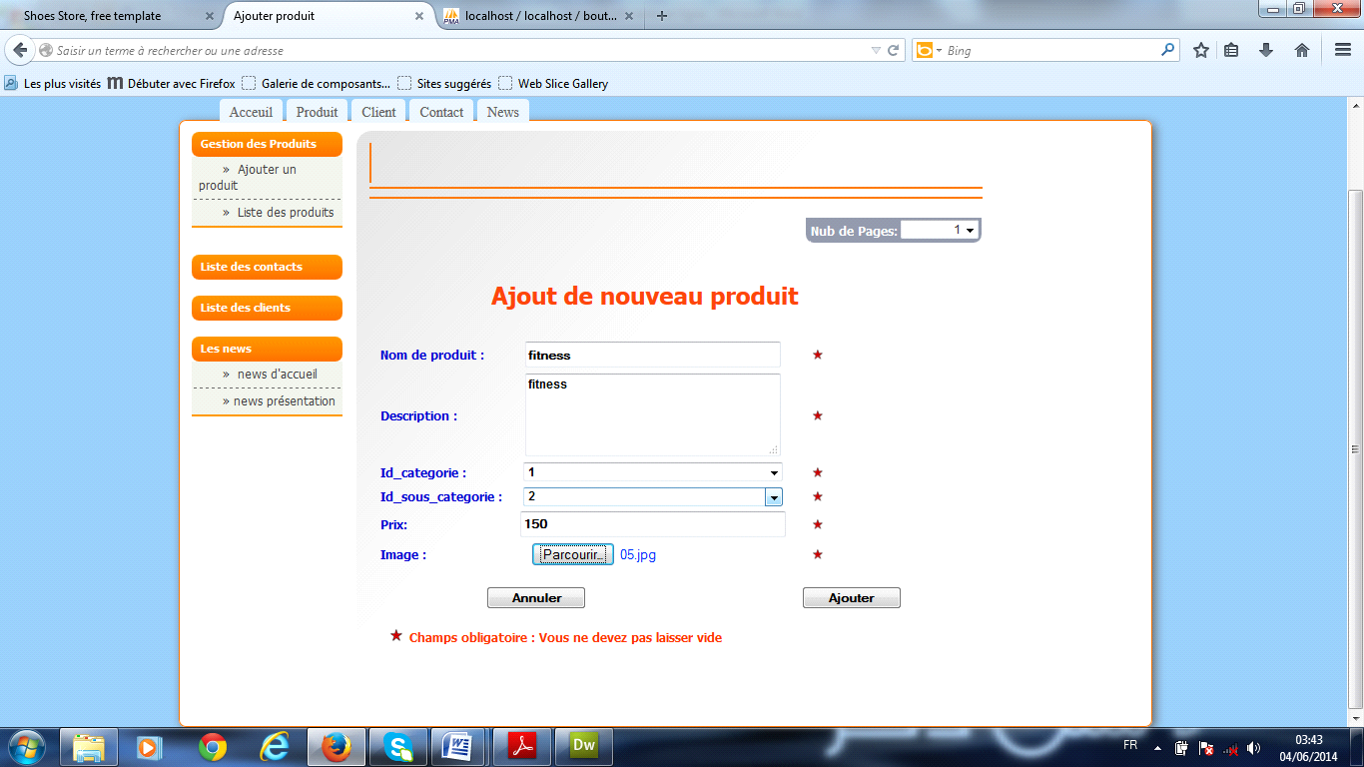

***FIGURE 15 : Interface d’ajout produit.***

**III.1.2 Liste des produits :**

Dans cette partie l’administrateur a la possibilité de supprimer et de modifier un produit dans cette liste.

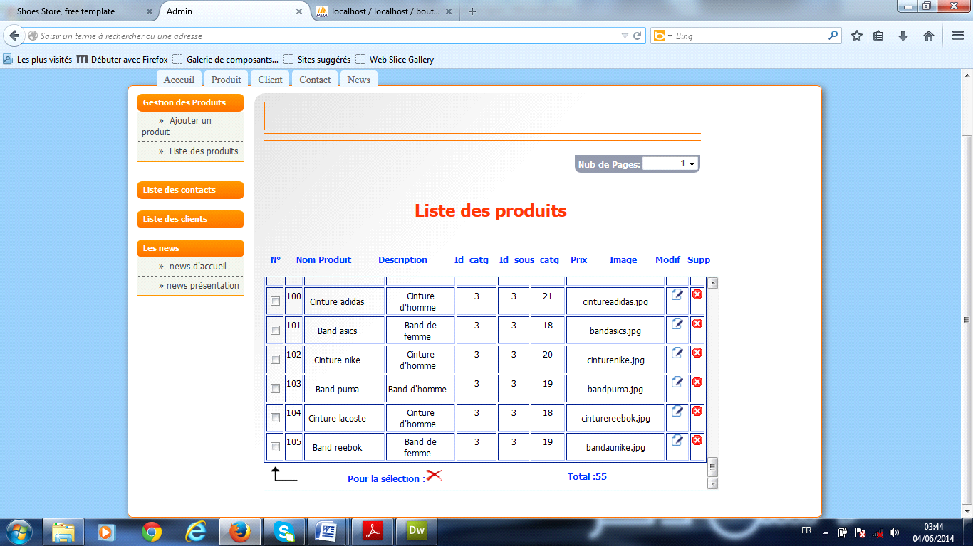***FIGURE 16 : Interface de la liste des produits.***

**III.1.2.1 Suppression d'un produit d’une liste de produits :**

Avant de supprimer un produit le système doit afficher un message de vérification à l’administrateur s’il doit supprimer ce produit ou non.

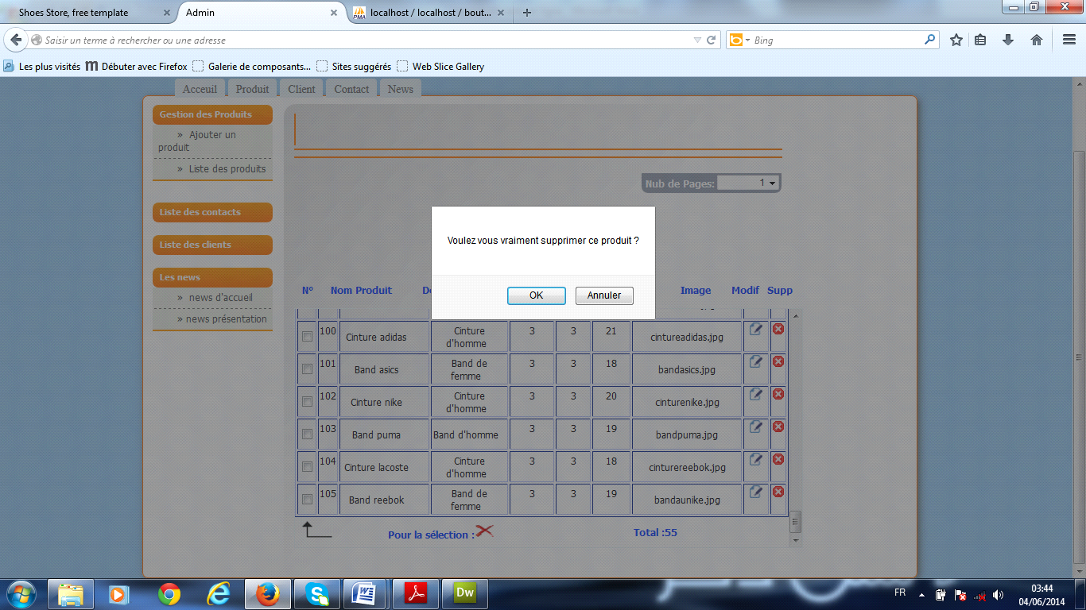***FIGURE 17 : Interface de suppression d'un produit.***

**III.1.2.2 Modification d'un produit d’une liste de produits :**

Pour modifier un produit l’administrateur doit remplir toute les informations du produit : nom du produit, description ,id_ catégorie, et le prix, et il choisi l’image du produit .

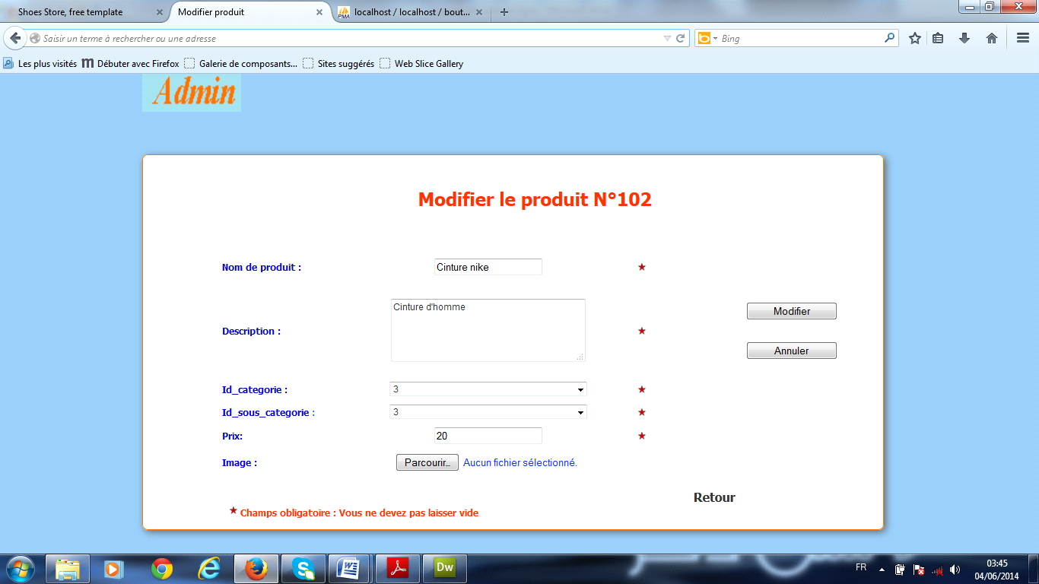***FIGURE 18 : Interface de modification d'un produit.***

**III.1.3. Liste des contacts :**

L’administrateur doit voir la liste des visiteurs du site avec leurs messages.

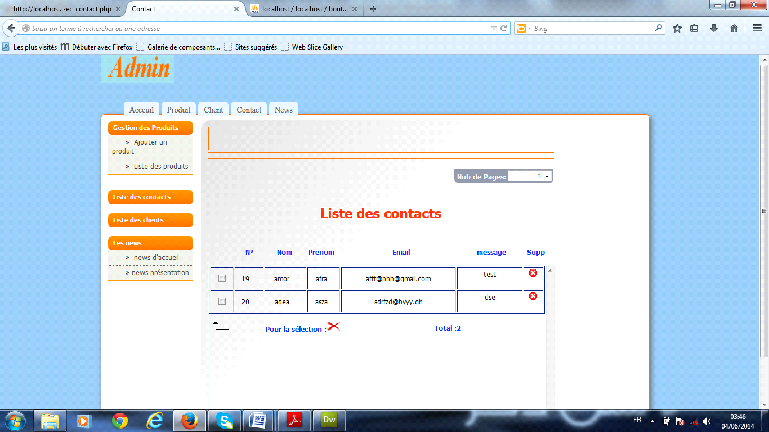***FIGURE 19 : Interface de la liste des contacts.***

**III.1.4. Liste des clients :**

L’administrateur doit afficher la liste de client c’est un liste d’inscription. Il peut supprimr un client dans cette liste.

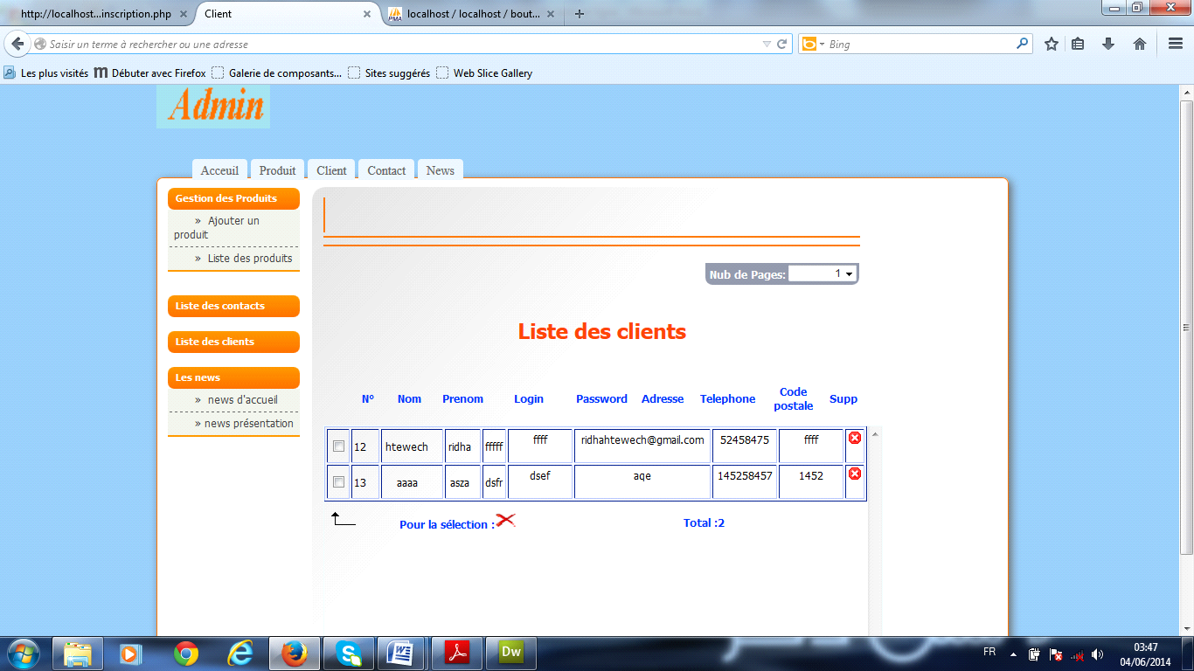

***FIGURE 20 : Interface de liste des clients.***

**III.1.5. Les news :**

L’administrateur a la possibilité de modifier la page d’accueil ou page de présentation.

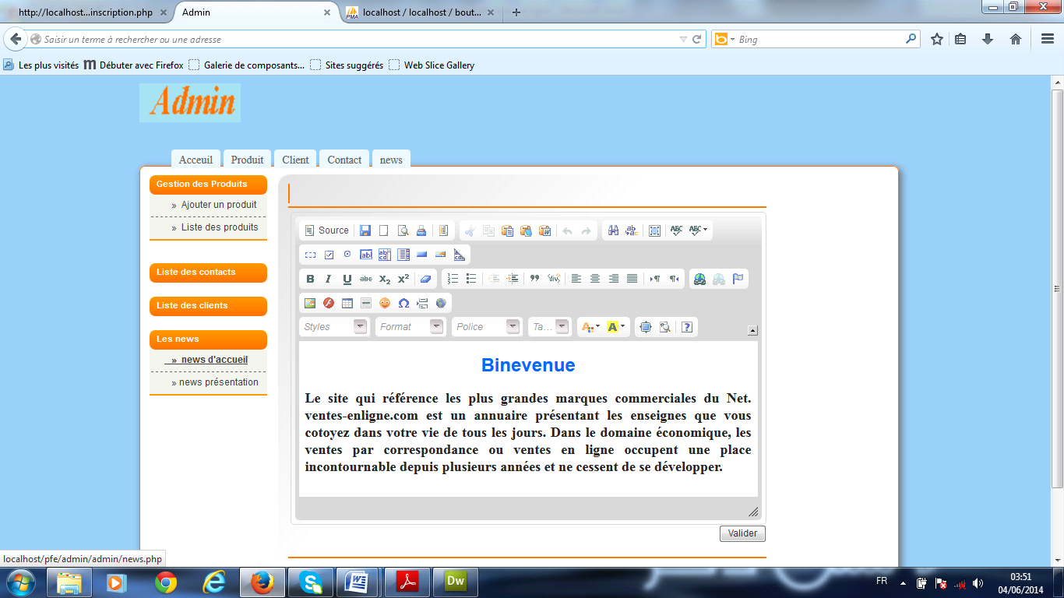***FIGURE 21 : Interface de news.***

**III.2. Les interface de l’application :**

**III.2.1. Interface d’accueil**

Cette interface possède toutes les informations nécessaires du site.

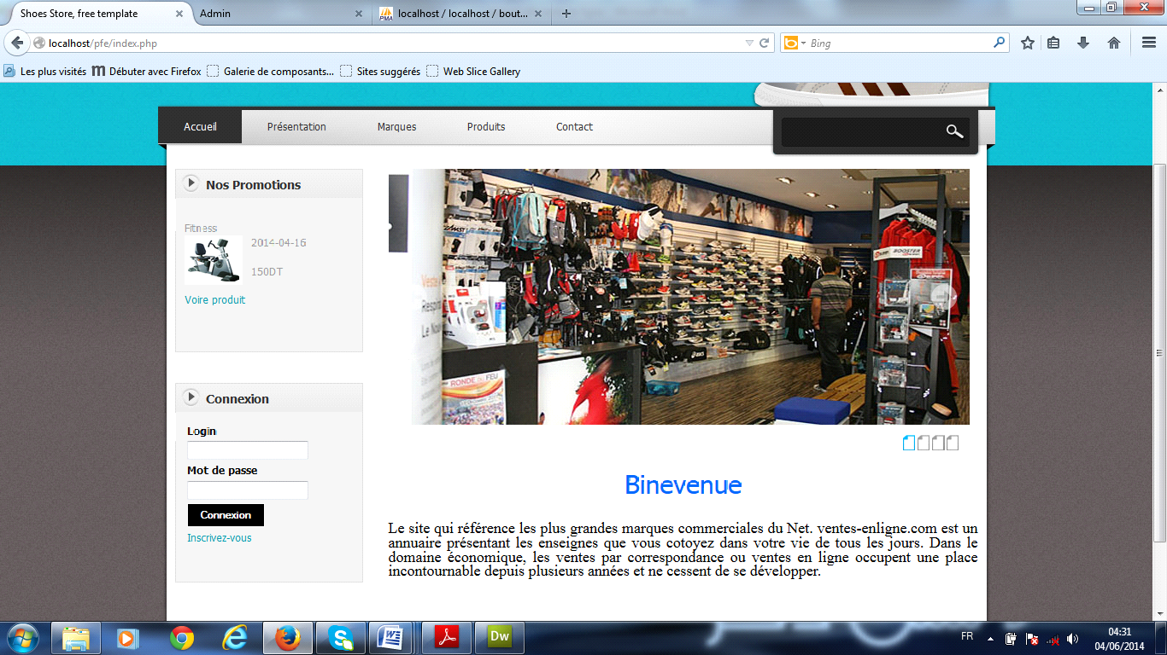***FIGURE 22 : Page d’accueil.***

**III.2.2. Interface de présentation :**

Cette interface donne une présentation générale de boutique en ligne.

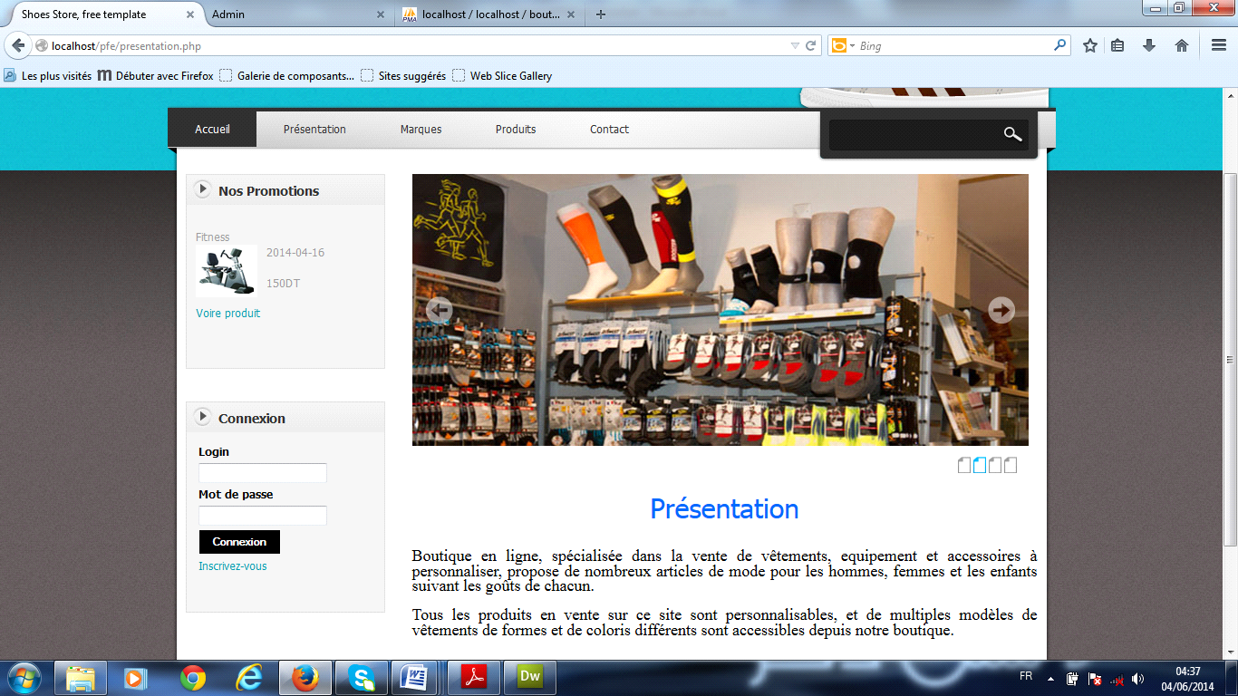***FIGURE 23 : Page présentation.***

**III.2.3. Interface de marque :**

Cette interface contient toutes les marques de produit avec leur description et prix selon le choix du visiteur.

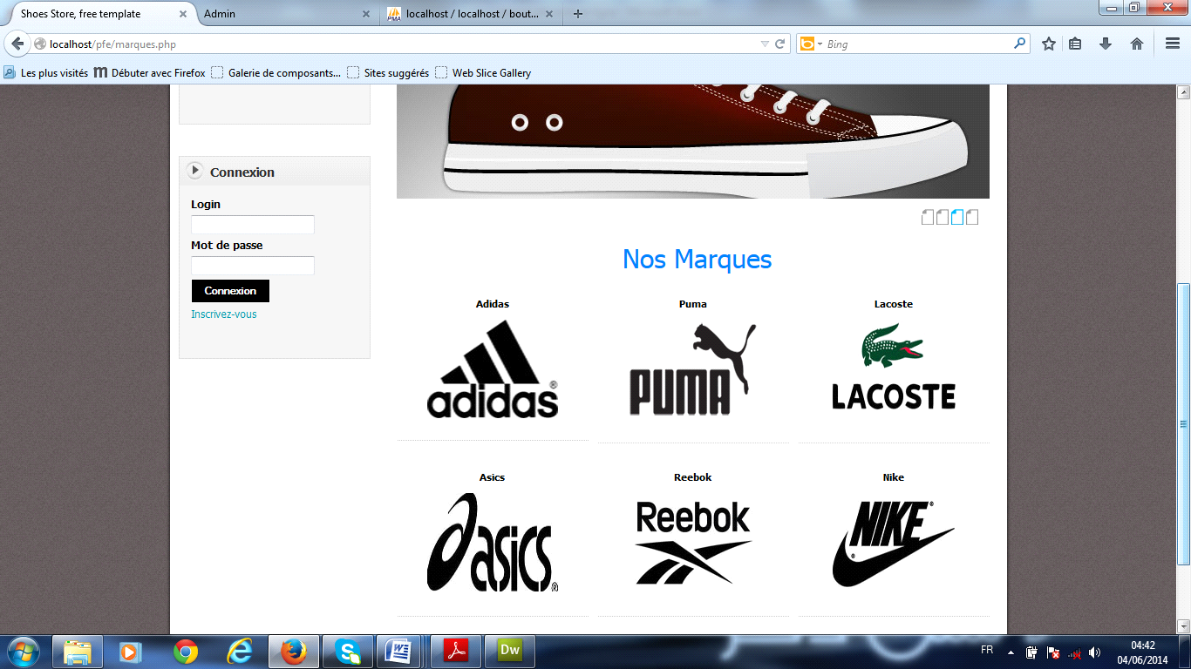

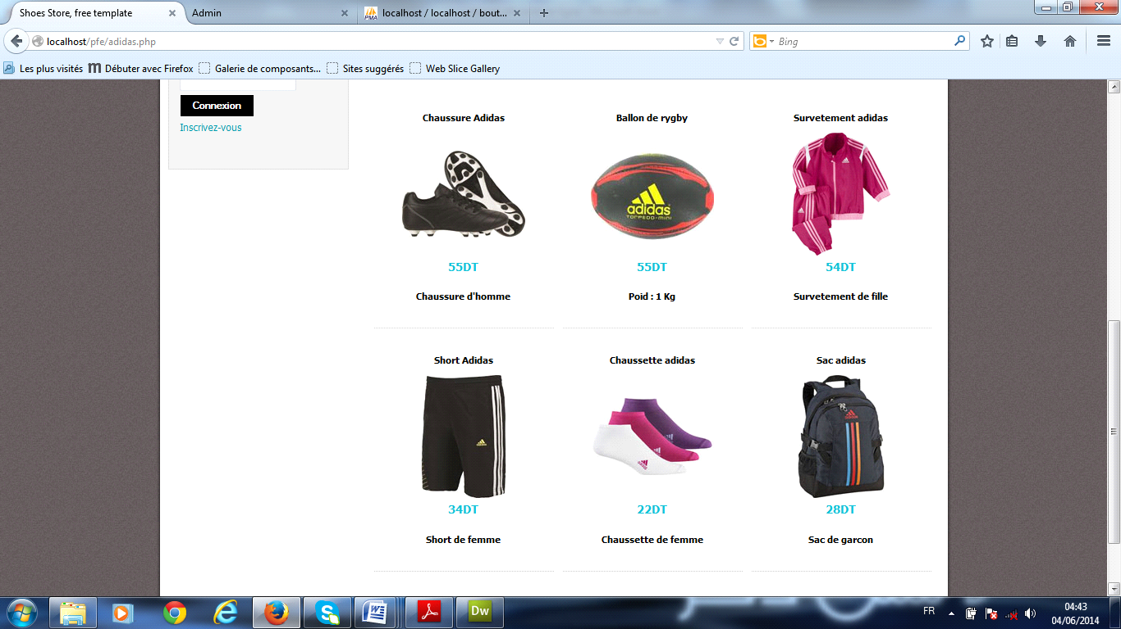

***FIGURE 24 : Page marque.***

**III.2.4. Interface de produits :**

Cette partie contient les catégories. Chaque catégories contient plusieurs produits avec leurs images et prix.

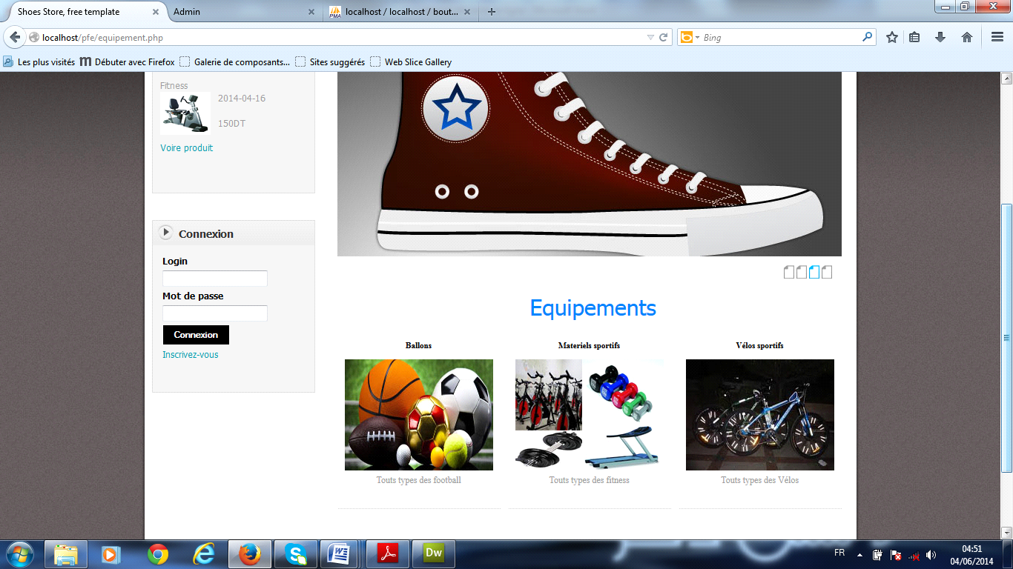***FIGURE 25 : Page produit.***

**III.2.5. Interface contact :**

Dans cette partie le visiteur à la possibilité de contacter est envoie un message à l’administrateur.

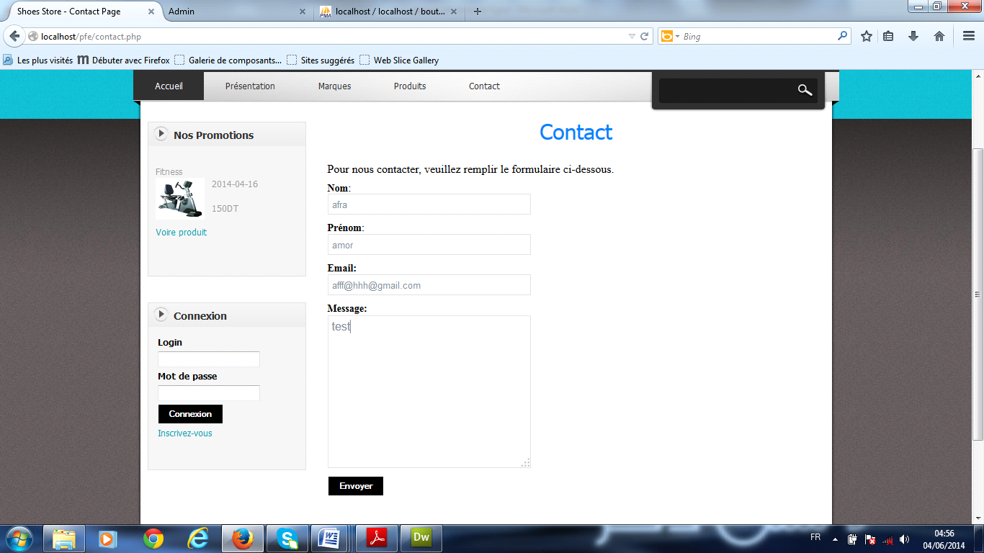***FIGURE 26 : Page contact.***

**III.2.6. Interface d’inscription:**

Le visiteur doit s'inscrire au site pour être connecté. Pour cela il doit remplir le formulaire d’inscription.

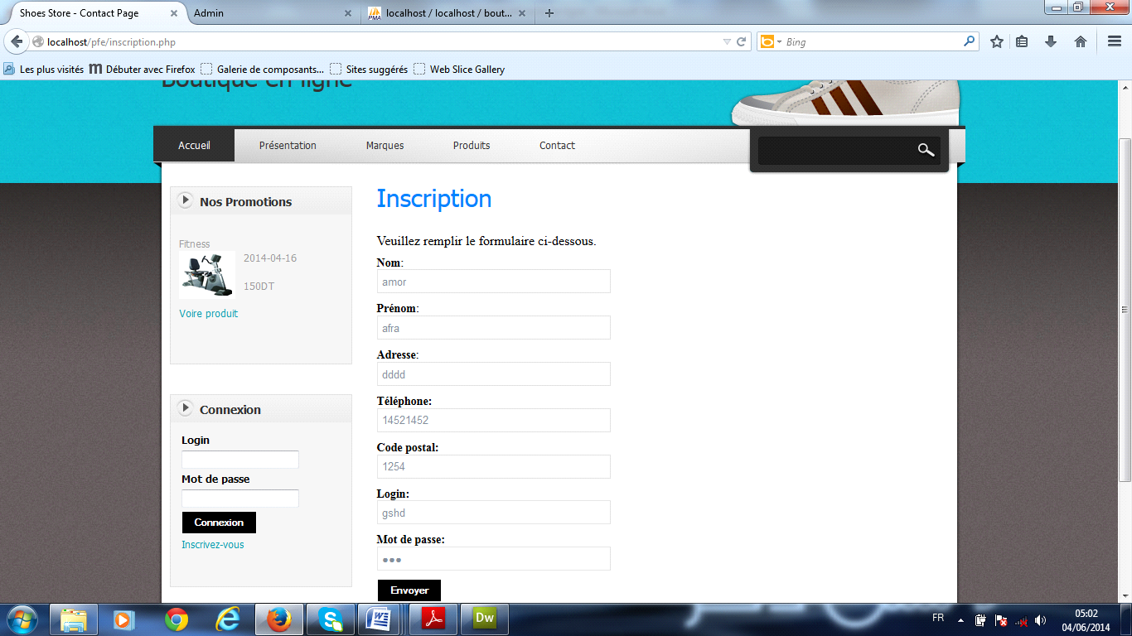

***FIGURE 27 : Formulaire d'inscription.***

**Conclusion :**

Dans ce chapitre, j’ai cité la description des environnements matériels et logiciels de mon application web avec les différents outils de développement, et je donne un aperçu sur le travail réalisé.

**Conclusion générale**

Ce projet de fin d'étude a pour objectif de réaliser une application web représentant une boutique en ligne de vente d’articles sportifs.

J’ai commencé mon rapport par une présentation générale assez approfondie sur la boutique en ligne, et l’étude des solutions existantes, ce qui a été le thème du deuxième chapitre de ce rapport.

J’ai consacré la partie suivante à la spécification des besoins du client pour bien concevoir les fonctionnalités attendues de notre application. Cette étude a été couronnée par une conception détaillée de la solution faisant sujet du quatrième chapitre et se basant sur les diagrammes UML, est on passe à la réalisation de la boutique en ligne qui est le dernier chapitre.

Ce projet a été pour moi une expérience intéressante et riche, qui m’a permis d'améliorer mes connaissances du langage PHP et la création d’une application web e-commerce.

Ainsi à travers cette application j’ai pu offrir à cette structure une chance de s'imposer et d'entrer de plein pied dans le monde compétitif du E-Commerce pour matérialiser sa consultation par des milliers d'internaute et donc augmenter le nombre de ses clients partout dans le monde.

***Néographie***

[1] :[http://www.memoireonline.com](http://www.memoireonline.com/) le 17/05/2014.

[2] :[www.siteduzero.com](http://www.siteduzero.com/) le 31/05/2014.

[3] :[www.ecommerce.com](http://www.ecommerce.com/) le 19/05/2014.

[4] :[www.wikipedia.fr](http://www.wikipedia.fr/) le 1/06/2014.

**Installation du XamppServer**

Avant de réaliser un site web dynamique, on a besoin d’installer Xamppserver. C'est une plate-forme de développement Web sous Windows pour des applications Web dynamiques.

Voici les étapes de l’installation de Xamppserver :

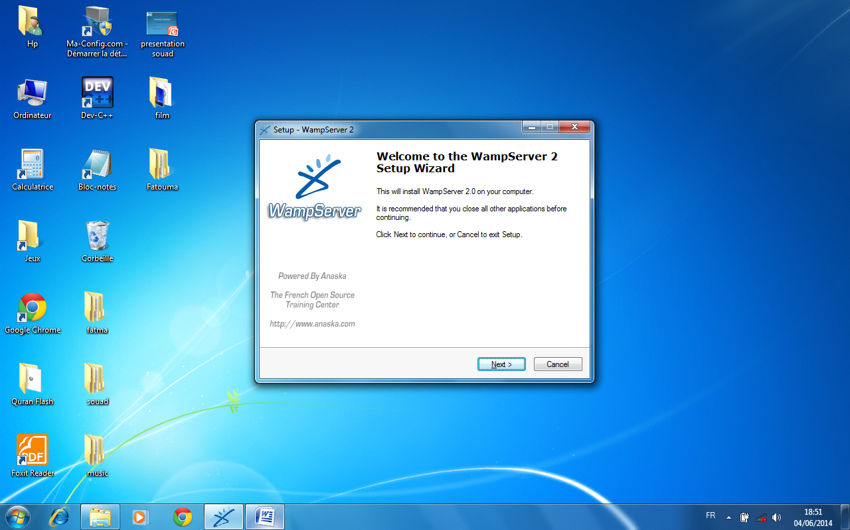

J’appuis sur Next pour continuer.

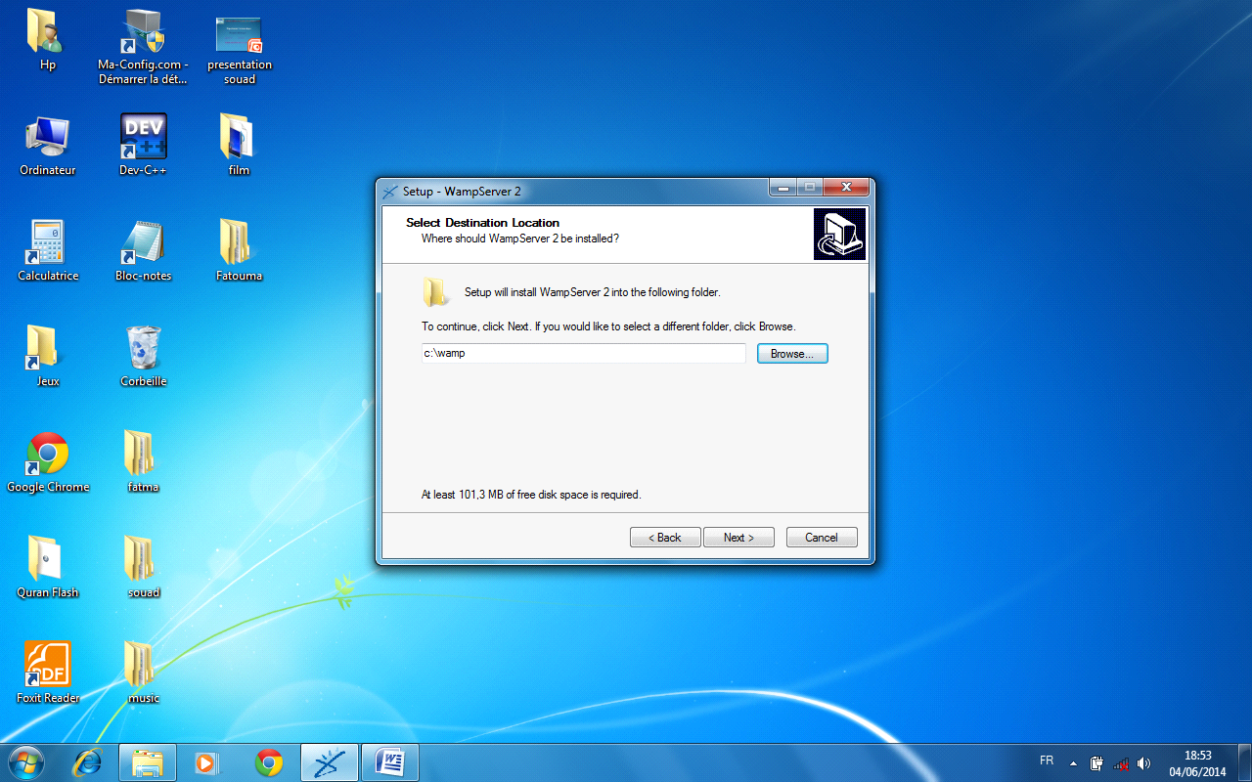

Si j’accepte les arguments je clique sur Next.



Toujours je clique sur Next pour continuer l’installation pour arriver à la phase finale.

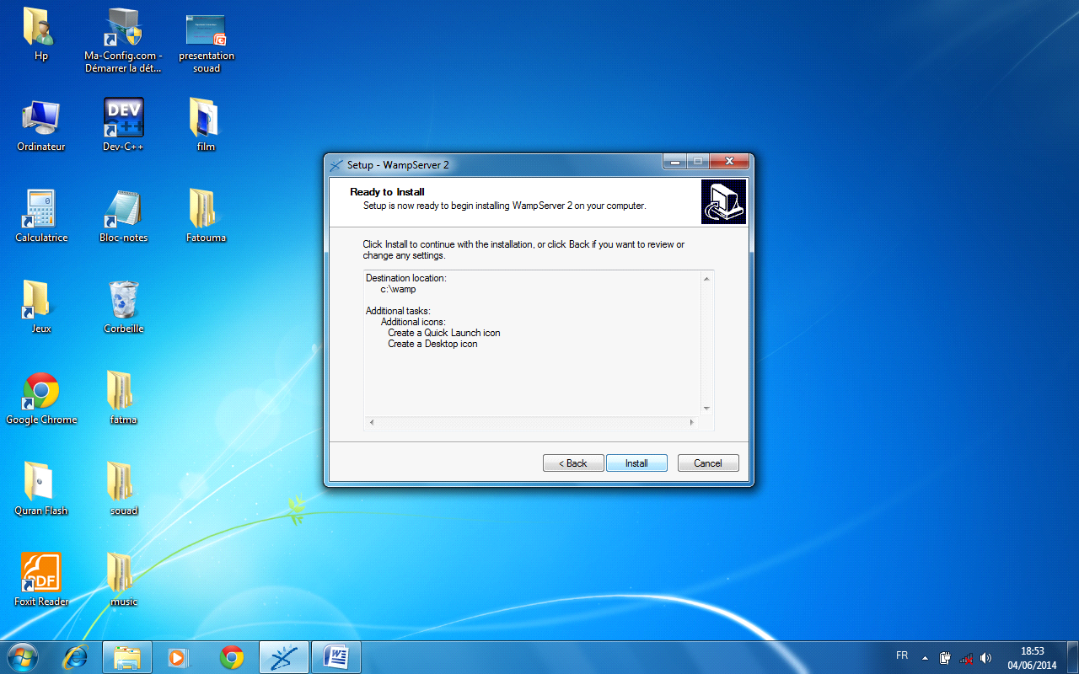

Je clique sur Install et l’instalation commence .

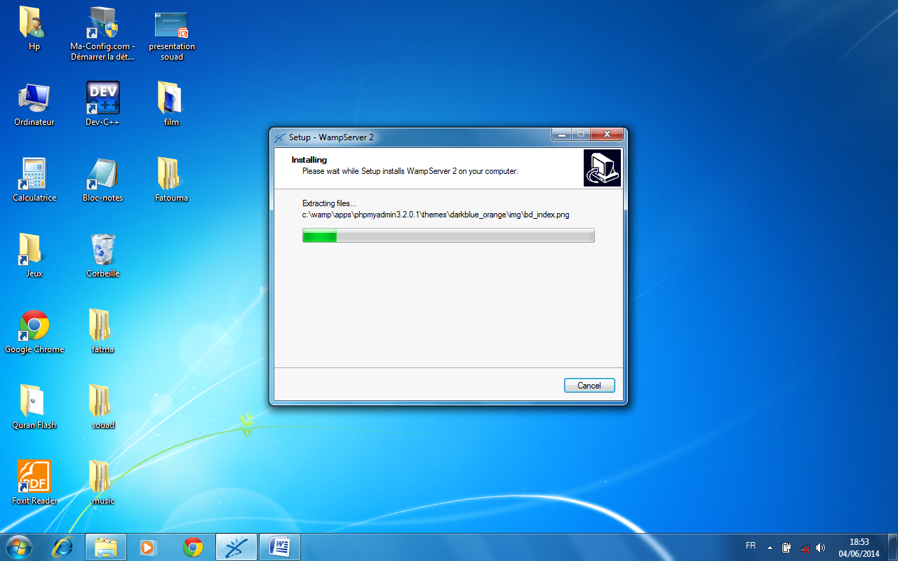

Je clique sur Next pour continuer l’instalation .

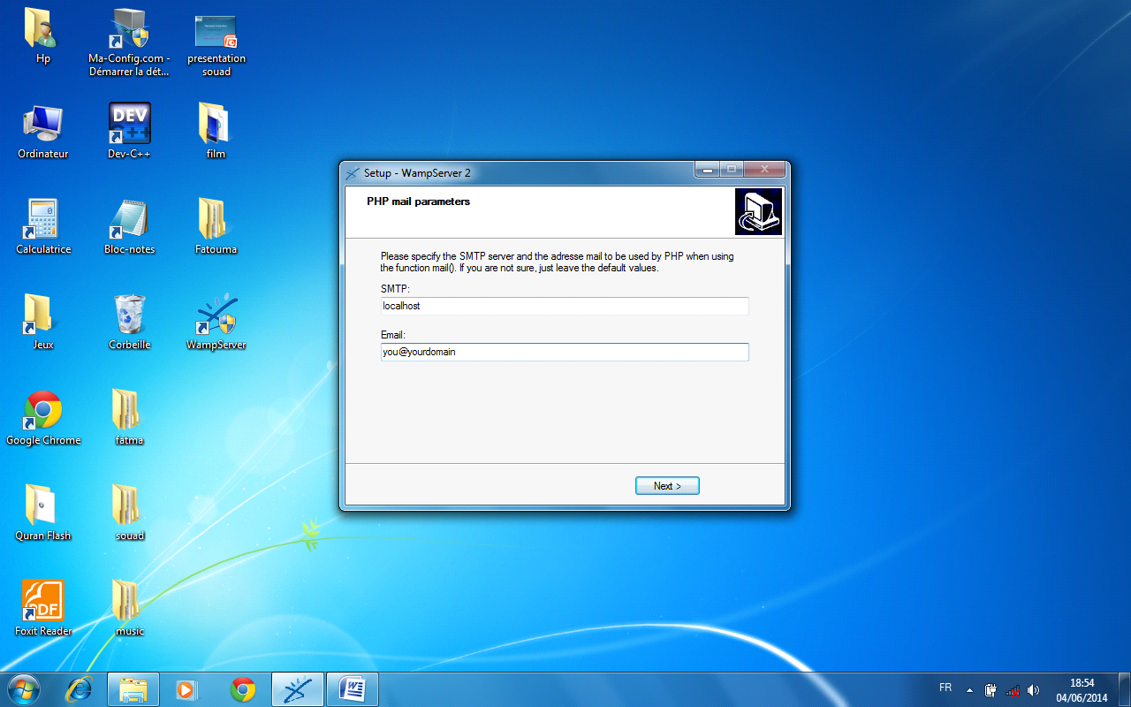

Et voici l’instalation términée et XamppServer est prêt à être utilisé.

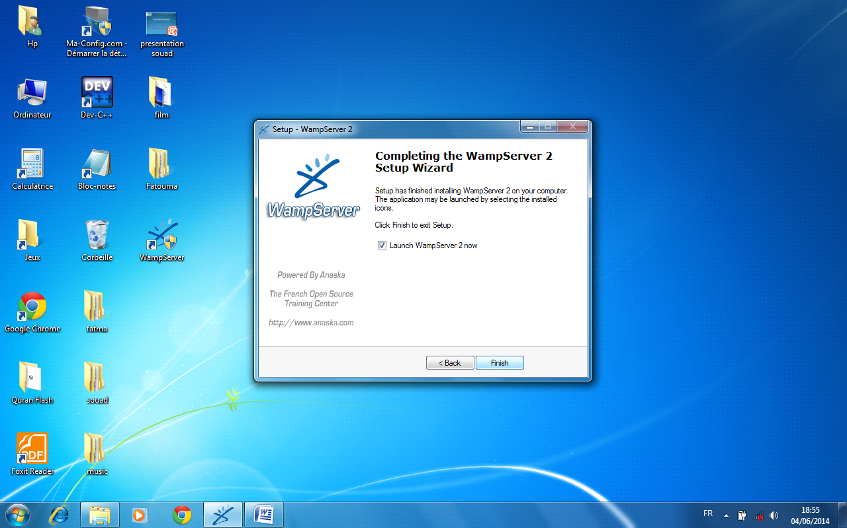

Et voilà ce que j’obtiens quand j’active Xamppserver :

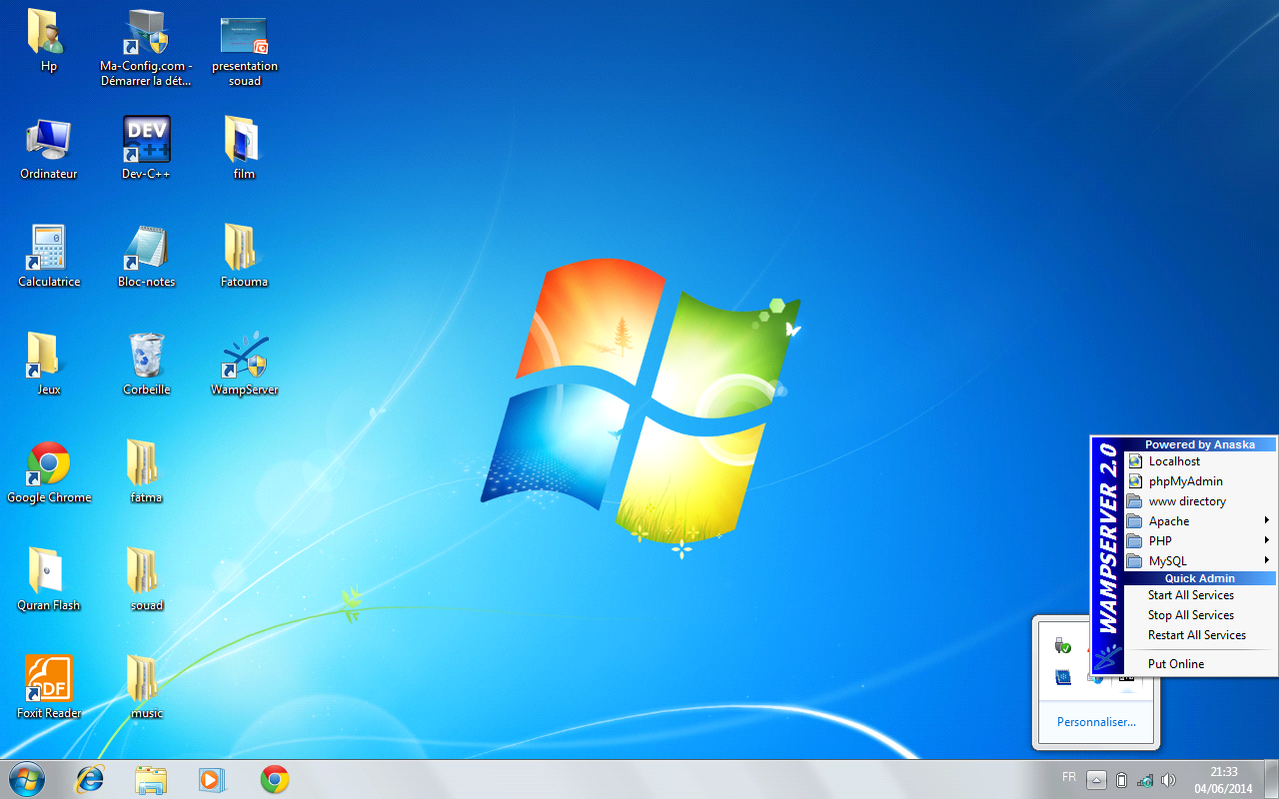

**Glossaire**

**PHP :** Personnel Home Page.

**HTML**: HyperText Markup Langages,

**HTTP:** Hypertext Transfer Protocol

**MySQL** :Structured Query Language (le langage standard pour les traitements de bases de donnée)

**CMS :** Content Management Système (système de gestion de contenu) c’est un site web modifiable disposant de fonctionnalités de publication.